

Base de données

IFT-2004

Chapitres 33

OLAP

Marc Philippe Parent

Database Systems 6e de Connolly et Begg

Département d’informatique

et de génie logiciel

Chapitre 33 - Objectifs

- But du traitement analytique en ligne (OLAP)

- Relation entre le traitement analytique en ligne et l’entreposage de données

- Principales caractéristiques des applications OLAP

- Bénéfices potentiels que les applications OLAP réussies sont susceptibles d’apporter

- Représenter des données multidimensionnelles

- Règles qui régissent les outils OLAP

- Principales catégories d’outils OLAP

- Extensions de SQL spécifiques à OLAP.

Connolly et Begg Database systems 6th | 2
Département d’informatique et de génie logiciel – Marc Philippe Parent | 2

Entreposage de données et outils d'accès pour utilisateur final

- Expansion entreposage des données

  - Demandes plus exigeantes des utilisateurs

- 2 principaux types

  - Online analytical processing (OLAP)

  - Outils d'exploration de données (Datamining).

Connolly et Begg Database systems 6th | 3
Département d’informatique et de génie logiciel – Marc Philippe Parent | 3

Introduction à OLAP consiste à :

- Synthètiser, analyser et consolider dynamiquement de vaste données

multidimensionnelles

- Technologie utilisant vue multidimensionnelle agrégée (graphique, chonologique, méteorologique etc)

- Utilisateurs désirent

- Peut répondre facilement aux questions ‘qui?’ et ‘quoi?’

- Habilité de réponse (pourquoi c’est arrivée, on veux faire des hypothèse)

- Types analyses OLAP

  - Simple navigation (fouiller les données normalement)

  - Suites temporelles (voir différentes couche de temps/ séparation)

  - Modélisation complexe

  - Toutes sortes calculs sophistiqués.

Connolly et Begg Database systems 6th | 4
Département d’informatique et de génie logiciel – Marc Philippe Parent | 4

Applications OLAP

- On veut l’Information Jit (Just in time)

- La Nature des relations entre les données n’est pas connue à l’avance. (on veut ce qu’on ne connais pas encore)

- Le Modèle données doit demeurer souple

- Utilisé Milieux très divergents

- Vues multidimensionneles

- Support pour calculs complexes

- Prise en compte du temps dans les décisions (time intelligence).

Connolly et Begg Database systems 6th | 5
Département d’informatique et de génie logiciel – Marc Philippe Parent | 5

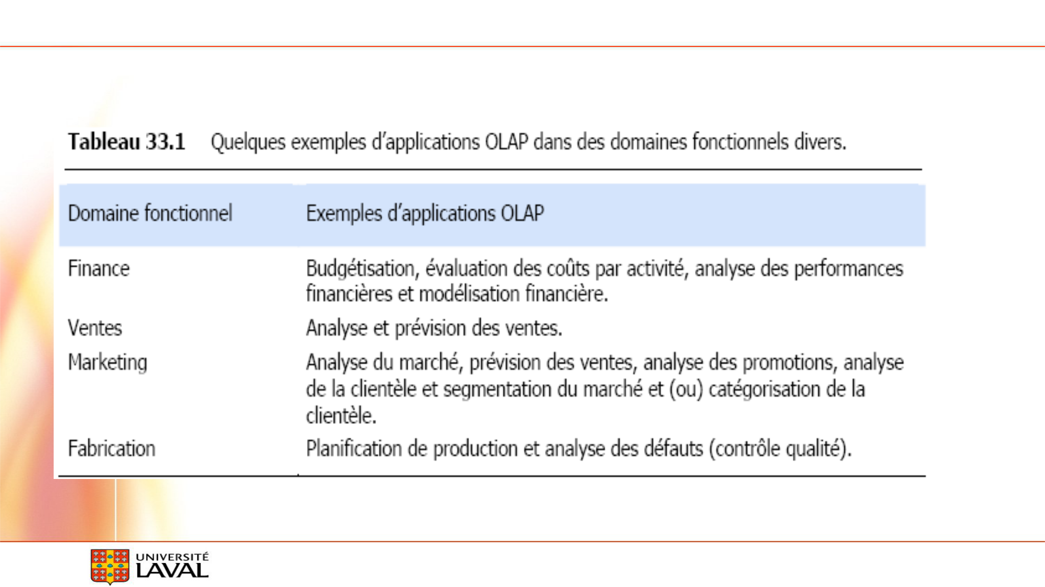

Exemples d'applications OLAP dans différents milieux

Département d’informatique et de génie logiciel – Marc Philippe Parent 6

Bénéfices OLAP

- Amélioration nette de la productivité

- Réduction fréquence (reduction du contact des programmeurs/spécialiste des décideurs)

- Conservation du contrôle organisationnel sur intégrité données

- Réduction (charge /traffic réseau, on ne travaille pas sur le système de transaction principal)

- __________ potentiels supplémentaires.

Connolly et Begg Database systems 6th | 7
Département d’informatique et de génie logiciel – Marc Philippe Parent | 7

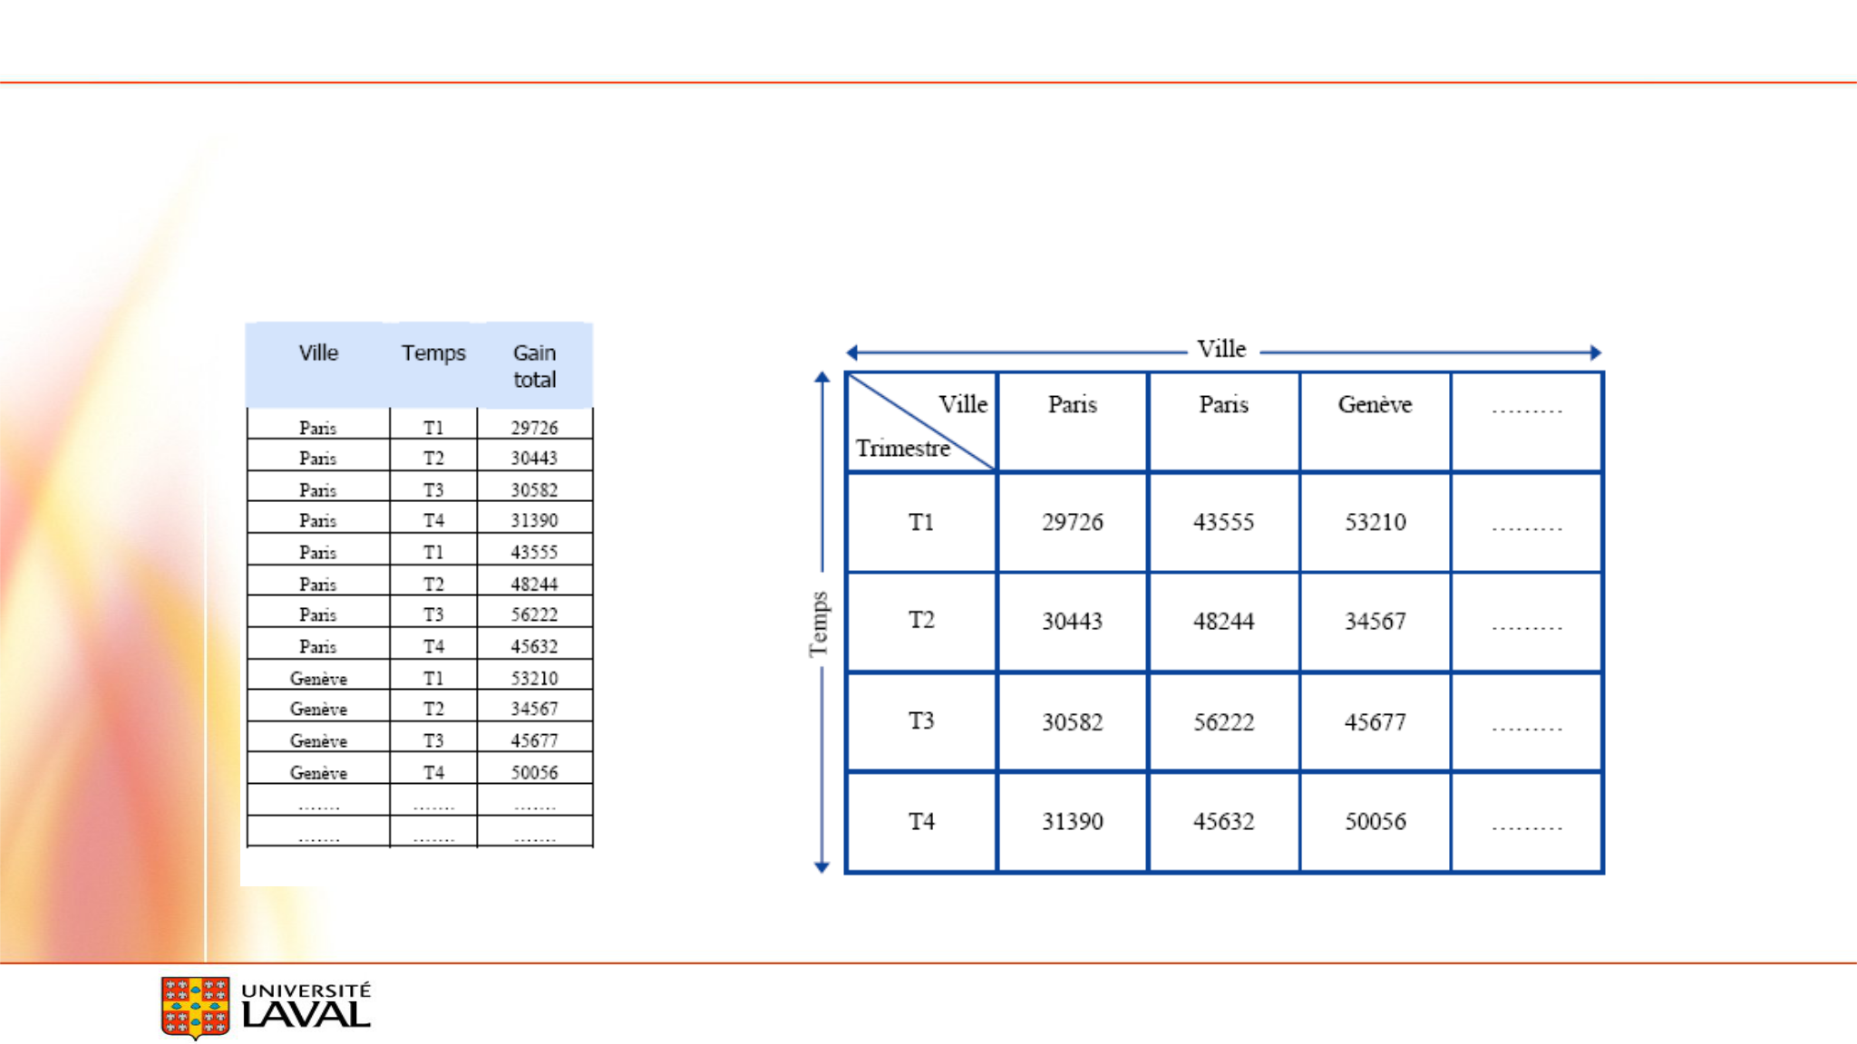

Table relationnelle à 3 champs versus une matrice à deux dimensions
Dans cet exemple on vois le temps par rapport au gain.

Montréal
Montréal

Montréal

Montréal

Montréal

Département d’informatique et de génie logiciel – Marc Philippe Parent 8

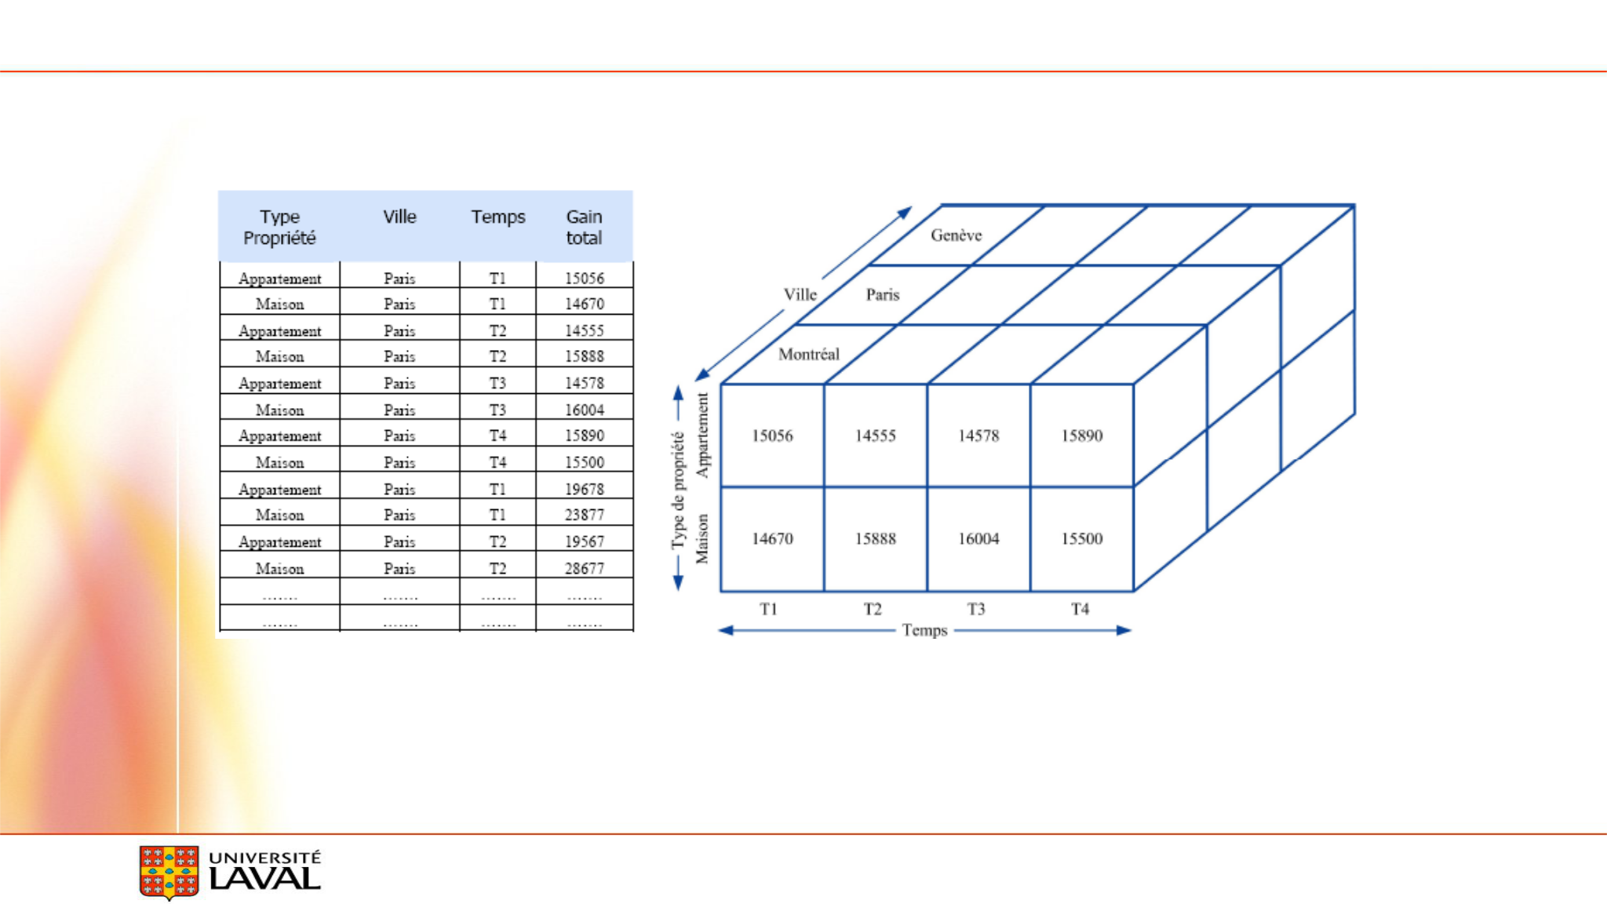

Données multidimensionnelles avec une table à 4 champs versus un cube

Montréal

Montréal

Montréal

Montréal

Montréal

Montréal

Montréal

Montréal

Département d’informatique et de génie logiciel – Marc Philippe Parent

Extension SQL pour OLAP
- SQL

  - Facile à apprendre

  - Non procédural

  - Sans format

  - Indépendant du SGBD

  - Standard international

- Désavantage

  - Incapacité de représenter requêtes analyses financières

- IBM et Oracle

  - Extensions OLAP SQL en 1999

- Exemple.

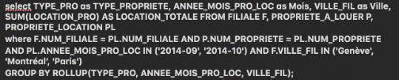

ROLLUP (mettre tout les données et les données agrégées ensemble)

Exercices

- Avec OLAP, les utilisateurs désirent?

A-Obtenir compréhension/connaissance approfondies différents aspects données

B-Avoir un accès rapide, cohérent et interactif grande variété vues possibles

C-Mieux modéliser la dimensionnalité entreprise

D-A et B E-A et C F-B et C G-Toutes ces réponses H-Aucune

- Lequel n'est pas un bénéfices?

A-Amélioration nette productivité

B-Réduction fréquence de retour en développement et de demande d'aide

C-Conservation contrôle organisationnel sur intégrité données

D-Réduction de la charge système et du trafic

E-Revenus/profit potentiels supplémentaires

F-Toutes ces réponses G-Aucune de ces réponses.

Connolly et Begg Database systems 6th | 11
Département d’informatique et de génie logiciel – Marc Philippe Parent | 11

